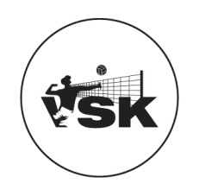

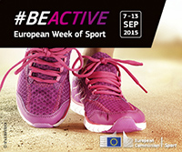
"ВЕАСН МАNIACS CUP" 2015
LTSA STARPTAUTISKAIS ČEMPIONĀTS PLUDMALES VOLEJBOLĀ
22.-23. augustā, Rīgā, Vecāķu pludmalē
Sieviešu komandas:
1.grupa līdz 35 gadiem
1. Azur – LV
2. Gargždai – LT
3. Inese/Jana – LT

2.grupa- no 35:
1. Irēna/ Jana – LV
2.Gargždai – LT
3. Babīte – LV

Vīriešu komandas:
1.grupa- līdz 40 gadiem
1. Beach Box – LV
2. Gargždai – LT
3. Mareks/Saša - LT
4. Holodņuks/Kuļeševics

2.grupa no 40 līdz 49 gadiem
1. Gargždai – LT
2.Romas/Nerijus – LT

3.grupa 50+ gadiem
1. Patrix – LT
2. Susurs - LT

Jauktās komandas:
- Arnis/Ivonna – LV
- Santa/Mareks – LV
- Agne – LT
- Viļma – LT

